Alumno: Sibello Gino

Dni: 4182055

Ejercicio N°1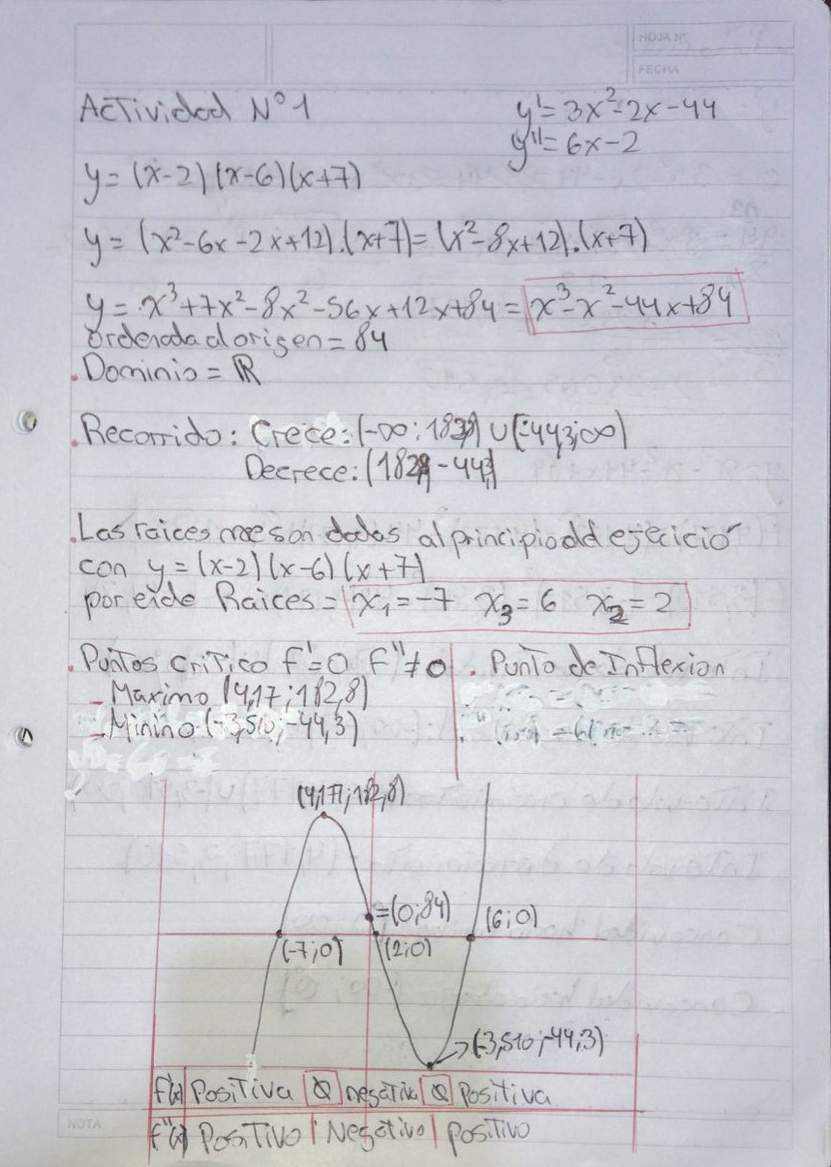

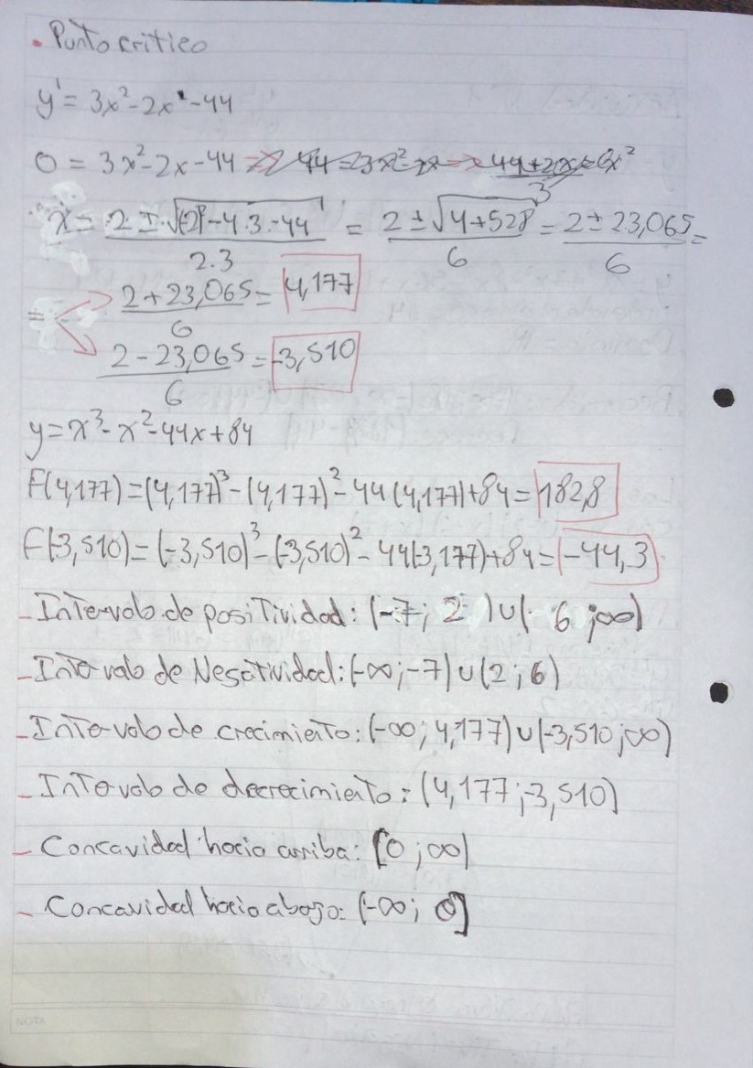

Ejercicio N°2 y parte del ejercicio N°3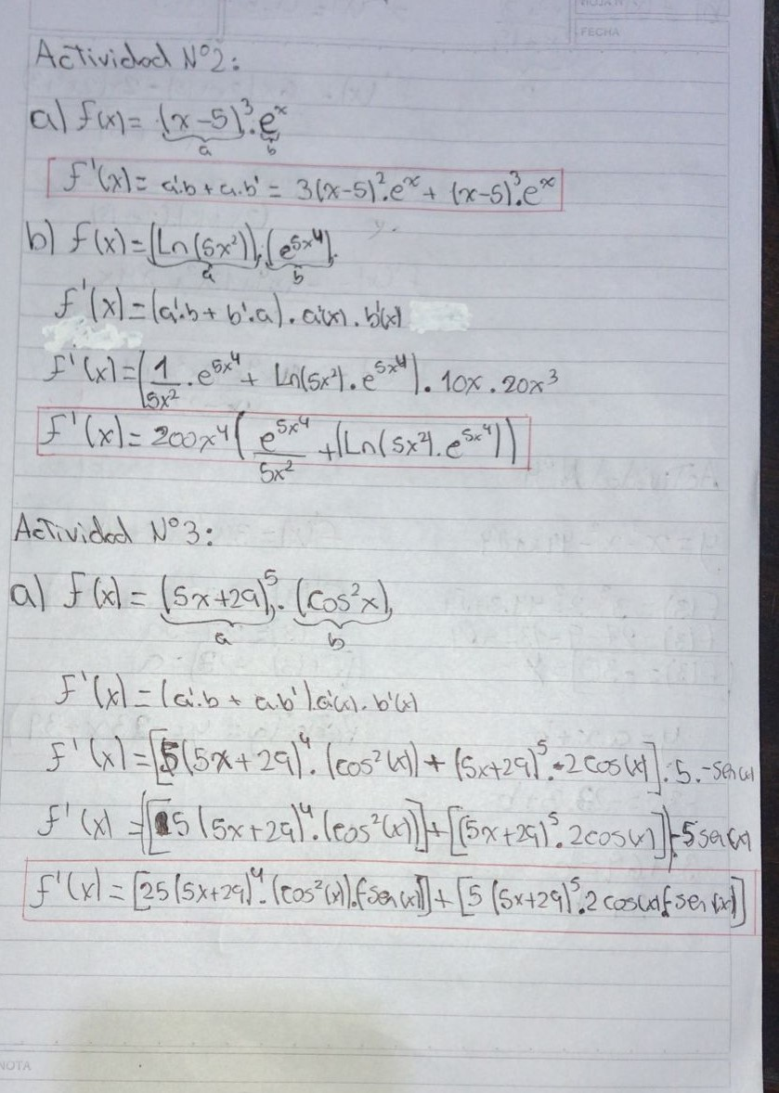Parte del Ejercicio N°3 y el Ejercicio N°4